Современные подходы преподавания химии для сохранения психологического благополучия школьника
Психологическое благополучие – это минимализация стрессогенных факторов
в процессе организации учебной деятельности. На него указывают чувства радости, удовлетворения, удовольствия. Согласно пирамиды Маслоу,
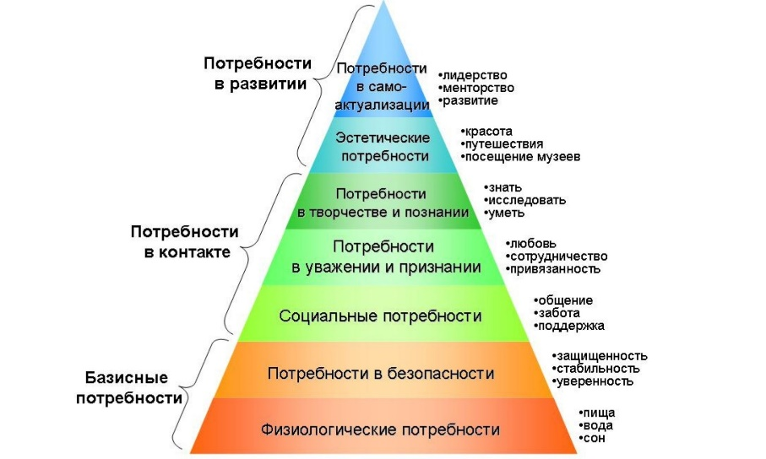
если потребности не удовлетворены, то возникает дискомфорт, негативные переживания, конфликты между детьми и родителями, учащимся и учителем.
Результаты демонстрируют, что на уровень удовлетворения учащихся и уровень субъективного счастья оказывают влияние:
- социальные отношения
- качество образовательной сферы
- достижения личных (а не образовательных) целей
- внеучебная активность
Существует пять основных критериев для оценки социально-психологического комфорта:
- идентичность с социальной средой
- мотивация к обучению
- самооценка
- профессиональная направленность
- удовлетворенность (условиями, процессом и результатом)
В учебном процессе должен осуществляться персонализированный подход,
когда учитываются разные цели для каждого учащегося, применяются разные подходы
для развития персонального потенциала, фокусируется внимание на знаниях, компетенциях и трудовых навыках индивидуума. И тогда учитель должен быть наставником: создавать подходы с учетом мотивов и способностей, не оценивать, а ценить, разрабатывать личностно-ориентированную модель вариативного образования и готовить учащихся
к решению нестандартных практических задач.
Методы для удовлетворения потребностей
На уроках применяю активные методы, учитывая содержание материала, дидактические цели урока и возрастные особенности учащихся
Методы активного обучения - это увлеченное преподавание, новизна учебного материала, историзм, связь знаний с судьбами людей, их открывшими, показ практического применения знаний; использование новых и нетрадиционных форм обучения, чередования форм и методов обучения, проблемное обучение, эвристическое; обучение с компьютерной поддержкой, использование интерактивных компьютерных средств; взаимообучение
(в парах, микрогруппах), тестирование знаний, умений, показ достижений обучаемых, создание ситуаций успеха, соревнование (с товарищами по классу, самим собой) и т.д
- Метод проблемного изложения.
Простой способ научиться ставить проблему самому и научить учащихся видеть её
а) ознакомиться с любым текстом и найти в нём хоть какие-нибудь противоречия, либо ошибки автора. Например, я задаю вопрос: «может ли при пропускании углекислого газа через известковую воду получиться прозрачный раствор?». Учащиеся на основании предшествующего опыта отвечают отрицательно, и тогда я демонстрирую им образование гидрокарбоната кальция. Учиться этому лучше вместе с детьми на внеурочных занятиях. На уроках ребятам необходимо давать уже готовые задания.

б) Демонстрация или сообщение некоторых фактов, которые неизвестны учащимся
и требуют для объяснения дополнительной информации, побуждают к поиску новых знаний. Например, я демонстрирую аллотропные видоизменения элементов и предлагаю объяснить, почему они возможны.

в) Объяснение фактов на основе известной теории. Почему при электролизе сульфата натрия на катоде выделяется водород, а на аноде кислород? Учащиеся должны ответить, пользуясь справочными таблицами.

г) Построение гипотезы на основе известной теории, а затем её проверка. Например, вопрос, будет ли уксусная кислота, как кислота органическая проявлять общие свойства кислот? Учащиеся высказывают предположения, я ставлю эксперимент и даю теоретическое объяснение.

Если структура учебного материала четкая, то и восприятие его будет легким. Дети легче воспринимают, осознают и запоминают материал урока, а значит и повышается удовлетворенность учащихся образовательным процессом.
- Метод составления опорных конспектов по темам.
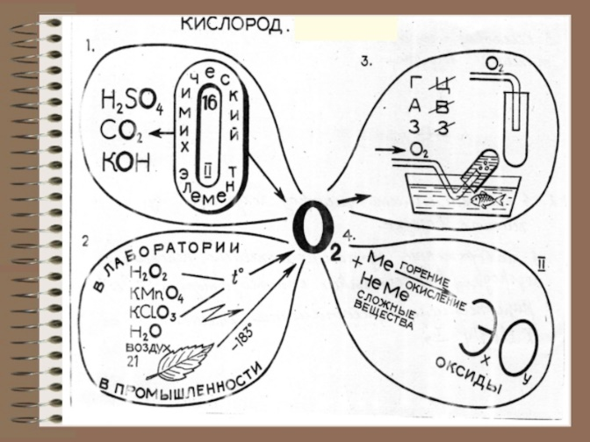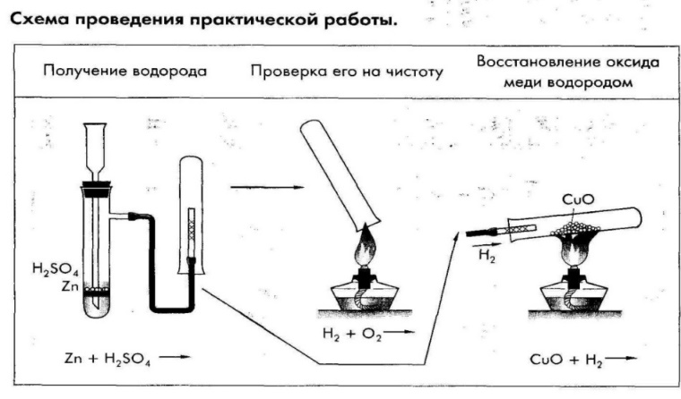
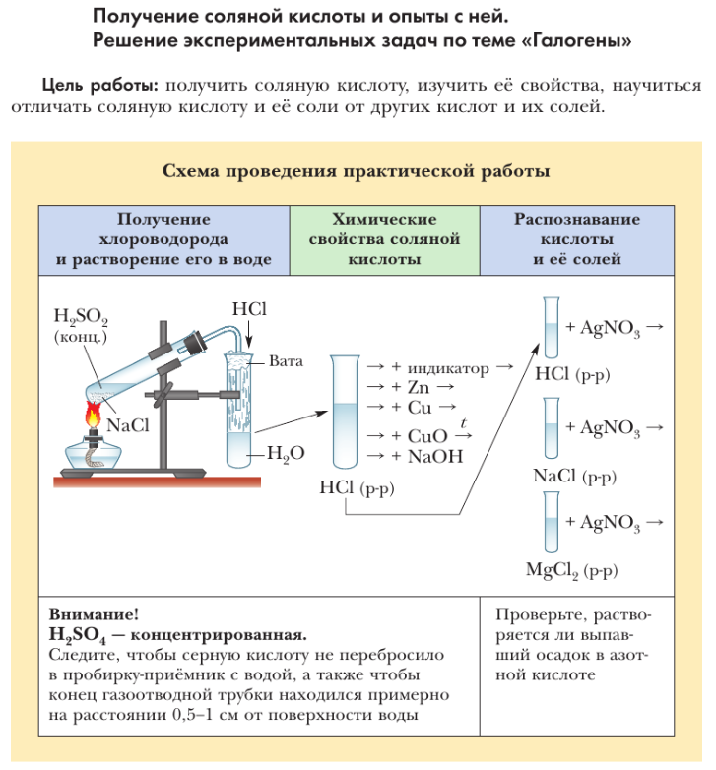
Так в программу 9-го класса введён раздел «Органическая химия», который
из-за обширности материала и малого количества времени изучается в обзорном виде. Чтобы проявить у учащихся интерес и желание учиться, при этом, не «спугнув» ученика сложностью материала, используется таблица «Органика в твоих руках»), которая позволяет объяснить номенклатурные названия практически всех органических веществ
в течение одного урока, что удобно при дальнейшем изучении химических свойств
этих классов.
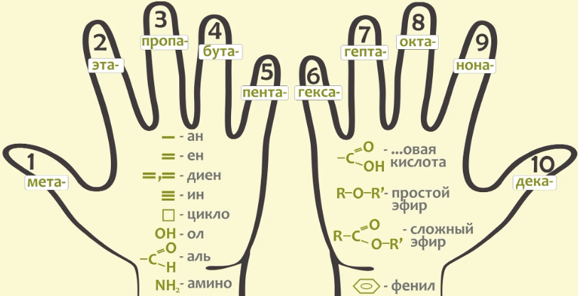

- Метод самостоятельной работы с дидактическими материалами.
Организую самостоятельную работу следующим образом: даю классу конкретное учебное задание. Использую карточки-задания для самостоятельной работы учащихся с целью восприятия и осмысления новых знаний без предварительного объяснения их учителем.
Здесь есть свои требования:
- текст нужно воспринимать зрительно (на слух задания воспринимаются неточно, детали быстро забываются, учащиеся вынуждены часто переспрашивать)
- нужно как можно меньше времени тратить на запись текста задания.
- предварительное ознакомление с разными приемами работы с дидактическими карточками- заданиями.
1. Учащиеся изготавливают карточки с изображениями знаков химических элементов. На обратной стороне пишут название элемента, название знака, относительную атомную массу и принадлежность к металлам или неметаллам. Работают в парах, задавая вопросы соседу по парте или фронтально.
2. Учащиеся 8-х получают множество карточек с формулами.основных классов неорганических веществ. Сформулированные и выполненные задания учащимися:
а) проклассифицировать
б) назвать
в) описать свойства физические свойства
г) указать окраску индикатора
Большинство из представленных заданий может быть использовано не только
при изучении темы «Химические элементы», «Формулы неорганических веществ», но и на уроках и по разным темам.
- Игровые методы работы
- Крестики – нолики
Задание: найти ряд, в котором все элементы объединены одним признаком, каким?
а) элементы неметаллы, металлы
б) произношение символа и название элемента совпадают
в) оксиды
г) кислотные оксиды
д) и т.д.

- Игра «Третий лишний»
Игра может быть использована при изучении классов органических
и неорганических соединений, а также при подготовке учащихся к ЕГЭ и ГИА по химии.
Правила игры: найти формулы веществ, которые не соответствуют логическим цепочкам.
1. Кислоты
HCI HNO₃ H₂O
HBr HF H₃PO₄
H₂SO₃ H₂О₂ H₂SO₄
2. Оксиды
CuO FeO CO
CO₂ As₂O₅ NO
N₂O N₂O₅ NO
3. Соли
KCI HCI NaCI
NaBr NaNO₃ NH₄OH
K₂SO₄ BaS H₂S

4. Углеводороды
метан пропан циклопропан
C₂H₆ C₄H₁₀ C₆H₁₂
бензол фенол толуол
5. Кислородосодержащие органические вещества
этаналь этанол ацетоальдегид
глицин глицерин этиленгликоль
фенол толуол бутанол

- Найди пару
Под каждой буквой записывается названия реакций. Выигрывает тот, кто приведет наибольшее число реакций

В | О | Д | А
Вюрца  Вагнера  Вулканизация | Обмена  Отщепления  Окисления  Омыления | Дегидрирования  Дегидратации  Димеризация  Денатурация | Ароматизация  Алкилирования

или
Химические свойства железа
Левая часть | Правая часть
2Fe + 3Cl₂ → | 2FeCl₃
Fe + 2HCl → | FeCl₂ + H₂
Fe₂O₃ + 6HCl → | 2FeCl₃ + 3H₂O
FeO + 2HCl → | FeCl₂ + H₂O
Fe(OH)₃ + 3HCl → | FeCl₃ + 3H₂O
Fe(OH)₂ + 2HCl → | FeCl₂ + 2H₂O
Fe + CuCl₂ → | FeCl₂ + Cu
3Fe + 4H₂O → | Fe₃O₄ + 4H₂
3Fe + 2O₂ → | Fe₃O₄

- Найди ошибку
1 вариант (1 ряд) | 2 вариант (2 ряд)
2P + Cl₂ → 2PCl₅ | 4P + О₂ → 2P₂О₅
Na + S → Na₂S | Na + Cl₂ → NaCl
HCl + Mg → MgCl₂ + H₂ | HCl + Zn → ZnCl₂ + H₂
H₂O → H₂ + O₂ | H₂O₂ → H₂O + O₂
N₂ + H₂ → 2NH₃ | Cl₂ + H₂ → HCl

- Что в черном ящике?

1) Определить вещество по описанию: тяжелая маслянистая жидкость, известная как сильный окислитель. При оставлении открытой на воздухе ее объем увеличивается, так как она поглощает влагу из воздуха. При этом выделяется теплота.

2) В черном ящике находится твердый серебристый материал, который хранится
в банке с керосином. Он мягкий и режется ножом. Энергично реагирует с водой.
При этом получившийся раствор является щелочью. Сгорая, он образует карминно-красный цвет пламени.

3) и др.

Кроме вышеперечисленных известно множество различных методов и приемов
для развития учащегося и повышения качества его обученности, при этом сохраняя
его психологическое благополучие.
В руках предметника-наставника есть возможность создать на уроке такую атмосферу, в которой дети будут чувствовать себя «как дома», атмосферу психологического комфорта, атмосферу любви и принятия учащегося.
Нельзя допустить у детей комплексов, неуверенности в себе. В классе не должно быть деления на «хороших» и «плохих», «умных» и «глупых». Каждый ребенок должен ощущать веру учителя в его силы. Ситуация успеха (Я могу!) формирует у ребенка веру
в себя – развитие автономии: я хочу решать, что делать со своей жизнью; учит преодолевать трудности, при этом формируя компетентность в конкретной области знаний; помогает осознать свое продвижение вперед для ощущения уверенности: я хочу делать
что-то значимое.
Проблемы развития личности решаются педагогическими средствами,
но их невозможно применить без знаний психологии.

